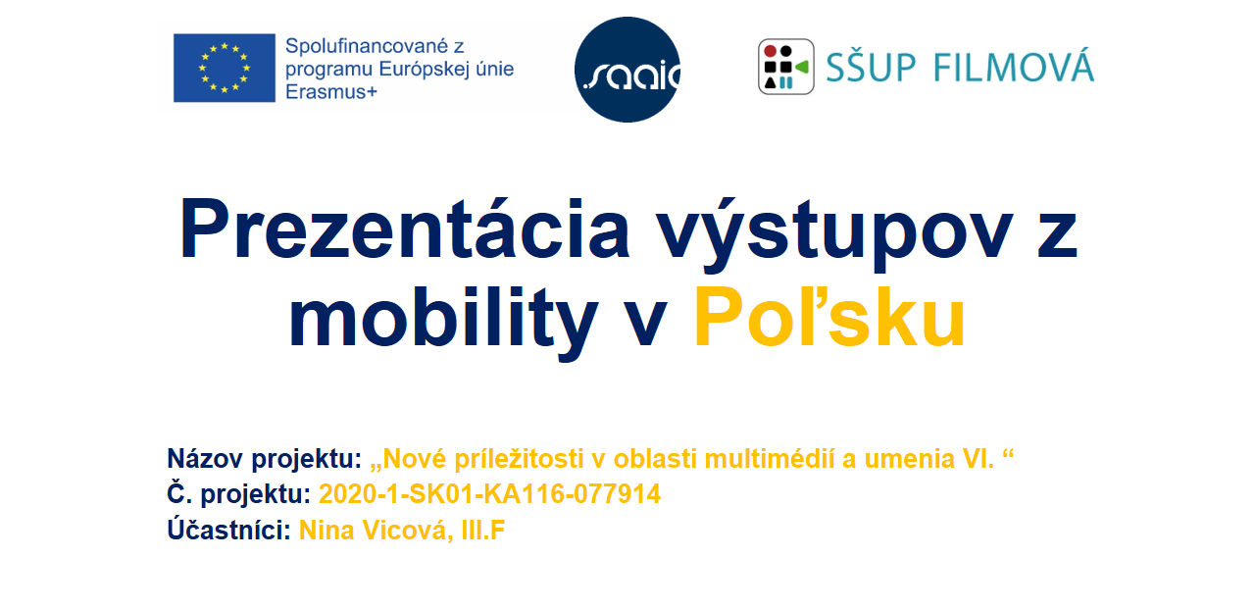

Výstup/zadanie: Textová zložka k programu

NAJZAUJÍMAVEJŠIE MIESTA V KRAKOVE A JEHO OKOLÍ
Vďaka projektu Erasmus+ dostala skupina vybraných študentov Súkromnej školy umeleckého priemyslu filmovej v Košiciach jedinečnú príležitosť spoznať Poľsko, resp. jeho druhé najväčšie mesto. Navštívili sme Krakov, ktorý bol kedysi kráľovským a zároveň hlavným mestom Poľska. Svoju vznešenosť si uchoval dodnes vo svojich architektonických skvostoch.
Krakov sa pýši svojím hlavným námestím, Rynkom Głównym, ktoré sa považuje za najväčšie stredoveké európske námestie. Jeho súčasťou je historická tržnica Sukiennice a Mariánsky kostol. Kúsok od námestia sa nachádza kráľovský hrad Wawel, ktorý sa týči nad riekou Visla. Súčasťou hradného komplexu je Katedrálna bazilika svätého Stanislava a svätého Václava. Je to miesto korunovácii poľských kráľov, mnohí sú tu aj pochovaní. Hrad je postavený v románskom a gotickom štýle. Dnes sa tam nachádza múzeum s rôznymi historickými pokladmi či korunovačnými klenotmi. K hradu sa viaže aj legenda o drakovi, ktorý sa pred mnohými rokmi rozhodol zabývať za jeho hradbami. Mesto pustošil a ľudia kvôli nemu žili v neustálom strachu. Jedného dňa sa však princovi Krakovi podarilo draka zabiť a mesto oslobodiť. Dnes stojí socha draka pod hradbami a v pravidelných intervaloch chrlí oheň.
Hlboký dojem v nás zanechala návšteva židovskej štvrti Kazimierz s krátkymi ulicami s nízkymi domami. Na niektorých domoch sa nachádzajú tabuľky s menami židovských obchodníkov. Nemci odtiaľ počas druhej svetovej vojny odviezli 65 tisíc židov do koncentračných táborov. Naspäť sa ich vrátila necelá tisícka. Nachádza sa tu aj množstvo synagóg a druhý najstarší poľský cintorín zo 16. storočia. My sme si stihli bližšie prezrieť jeden cintorín na Miodowej ulici. Nachádzali sa tam tisícky autentických židovských náhrobkov v mori brečtanu pod korunami storočných stromov.
Aby sme do väčšej hĺbky porozumeli našej relatívne nedávnej krutej minulosti, nám pomohla návšteva mesta Osvienčim. Neďaleko tohto mesta boli vybudované koncentračné tábory Auschwitz I a Auschwitz II – Birkenau, ktoré sa stali najväčšími nemeckými vyhladzovacími tábormi v dobe nacizmu. Vstupná brána tábora Auschwitz s nápisom Arbeit macht frei, (Práca oslobodzuje) dodnes dokumentuje zvrátenú kamufláž toho, čo sa v táboroch skutočne odohrávalo. V plynových komorách denne zomrelo aj 6 000 ľudí, no mnoho ďalších obetí umieralo v dôsledku podvýživy a zlého zaobchádzania. Celkový počet obetí je dodnes nejasný, ale zo zachovaných dokumentov vyplýva, že ich tu zomrelo vyše 1 a pol milióna (podľa iných zdrojov to však bolo až 2 a pol milióna obetí). Prehliadka v nás vyvolala pocity hrôzy a úzkosti a nechcelo sa nám ani veriť, že ľudia dokázali takto „vychladnúť“ a stratiť aj poslednú štipku empatie, vzájomného súcitu.
V súvislosti s dejinami holokaustu sme navštívili aj Múzeum Fabriky Oskara Schindlera. Tento podnikateľ nemeckého pôvodu zamestnával vyše tisíc Židov, ktorí by inak skončili v koncentračných táboroch. Toto miesto preslávil aj film Schindlerov zoznam, za ktorý Spielberg získal cenu Oskara. Jednotlivé miestnosti múzea odkazujú na rôzne vojnové udalosti mesta a jeho obyvateľov. Hneď na začiatku prehliadky sme sa vrátili do minulosti prostredníctvom fotosalónu s autentickými fotografiami z medzivojnového obdobia.
Neviem prečo, ale táto miestnosť vo mne zarezonovala možno najviac a ešte teraz si viem živo predstaviť čiernobielu fotografiu z divadla z tých čias, či fotografiu nárožnej budovy, ktorá sa mi veľmi páčila. V ďalších miestnostiach sme videli izbu dôstojníka obloženú dlaždicami s hákovými krížmi, väzenskú celu, starú električkovú a železničnú stanicu, priestory krakovského židovského geta alebo miestnosť pripomínajúcu areál koncentračného tábora Płaszów. Múzeum nás obohatilo o informácie z histórie a niektoré jeho časti v nás zanechali zmiešané pocity.
Od tejto náročnej tematiky sme odbočili, kedy sme sa vlakom presunuli do jednej z najstarších soľných baní na svete – Wieliczky, ktorá dlhodobo patrí medzi turisticky najznámejšie a najnavštevovanejšie lokality v Poľsku. Baňa je zapísaná do zoznamu kultúrneho a prírodného dedičstva UNESCO. V jej podzemí je labyrint soľných chodieb, jazierka, rôzne sochy, dokonca aj reštaurácia. Verejnosti je sprístupnených z celkových vyše 300 kilometrov tajuplných podzemných chodbičiek len 3,5 kilometrový úsek, kde na turistov zároveň čaká vyše 800 schodov. Človek by sa tu sám zaiste stratil, preto je zostup možný iba so sprievodcom. Celú exkurziu sprevádzajú zaujímavé svetelné efekty a hudobné sprievody. Dnes sa tu dennodenne stretávajú návštevníci z celého sveta, ktorých spoločné kroky vedú trasami turistických prehliadok v tajuplnom podzemí.
Z pohľadu človeka, ktorý sa sám venuje literárnej tvorbe, som sa nesmierne potešila tomu, keď sa nám naskytla jedinečná príležitosť nahliadnuť do vydavateľstva VANDRE a porozprávať sa s jeho majiteľom, pánom Wladislawom Andreasikom. Bolo zaujímavé nahliadnuť do sveta, vďaka ktorému sa môžu ľudia na celom svete vzdelávať alebo sa len tak odreagovať pri čítaní beletrie. Bolo inšpirujúce spoznať umeleckú tvorbu deväťdesiatročného pána Kazimierza Wiśniaka. Navštívili sme jeho galériu, ktorá sa nachádza v rovnakej budove ako spomínané vydavateľstvo. Kvalita jeho umeleckých prác bola neskutočná a miestami sa mi až nechcelo veriť, že diela, na ktoré sa dívame, sú skutočne nakreslené.
V spojení s výrobou kníh sme si v tlačiarni pozreli komplexný proces vzniku tlačených diel. Bolo zaujímavé vidieť rôzne technológie realizácie a ľudí, ktorí svojimi zručnosťami a vedomosťami dokážu tieto stroje oživiť. Za každou knihou sa ukrýva nielen tvorivá práca samotného spisovateľa, ale i mnohých ďalších ľudí, vďaka ktorým si môžeme v pokoji prečítať tvorbu od nášho obľúbeného spisovateľa a myšlienkami nachvíľu vycestovať do iného sveta. Aj v cudzine sme si našli kúsok domoviny. Stretli sme sa s pánom Ľudomírom Molitorisom, ktorý je vedúcim spolku Slovákov v Poľsku. Vďaka nemu tlačiareň produkuje do sveta časopis Život a iné zaujímavé a edukačné knihy spojené so slovensko-poľskou kultúrou.
Mesto Krakov mi prirástlo k srdcu. Bude mi chýbať jeho zeleň a nespočetné množstvo parkov. Budú mi chýbať chvíle, kedy som si sadla do parku vedľa hudobného konzervatória a počúvala, ako sa cez koruny stromov vinú tóny klavíra, či spanilé altové hlasy budúcich operných speváčok. Bude mi chýbať prítomnosť mestských bicykov, ktoré premávajú mestom, a pohľad na rozkošné plemená psíkov Akita a Shiba-Inu, ktoré tu sú zrejme najobľúbenejšie. Nikdy nezabudnem na obrovské kŕdle holubov, ktoré robia spoločnosť turistom na hlavnom námestí.
V tomto meste som sa stretla s tými najtolerantnejšími a najohľaduplnejšími vodičmi. Na prechode, ale aj mimo neho, mi dalo prednosť nielen osobné auto, ale aj autobusy a dokonca aj električky. Z neznámych tvárí okoloidúcich vyžaroval pokoj a sem-tam sa na mňa neznáme tváre pozreli s jemným úsmevom na perách. Keď niekam cestujem, v danej krajine sa cítim zvláštne – nesmelo, osamelo. Krakov je prvé mesto, v ktorom som sa od prvého momentu cítila ako doma, aj keď som sa nachádzala niekoľko desiatok kilometrov od domova.
V mene všetkých účastníkov výmenného pobytu by som chcela poďakovať našej škole a projektu Erasmus+ za túto úžasnú príležitosť, počas ktorej sme si mohli odskúšať štipku našej ranej dospelosti v ozajstnom svete.

